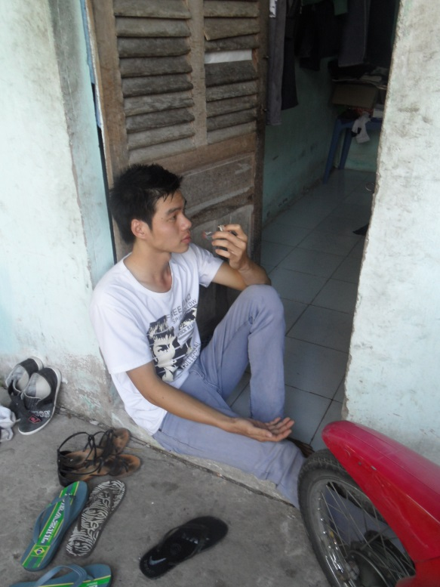
Het studentenhuis van een Vietnamees

Tijdens ons verblijf in Can Tho hebben we de studentenkamer van 2 Vietnamese vrienden, Châu en Trung, die de kamer delen mogen bewonderen.

We kwamen het studentencomplex binnen via een klein zijstraatje aan de ‘second mainstreet’ in de stad, eigenlijk was het meer een soort brede stoep, een breed steegje. Achter het hoge hek met het grote hangslot konden we onze fietsen neerzetten, wel op slot, want er wordt veel gestolen. Enkele meters verderop staan allemaal kamers in een rijtje naast elkaar. Net als in Nederland hoorde je van sommige kamers (harde) muziek komen, een aantal nummers ervan herkenden we ook nog als de nummer 1 en nummer 2 Vietnamese popsong van dat moment.

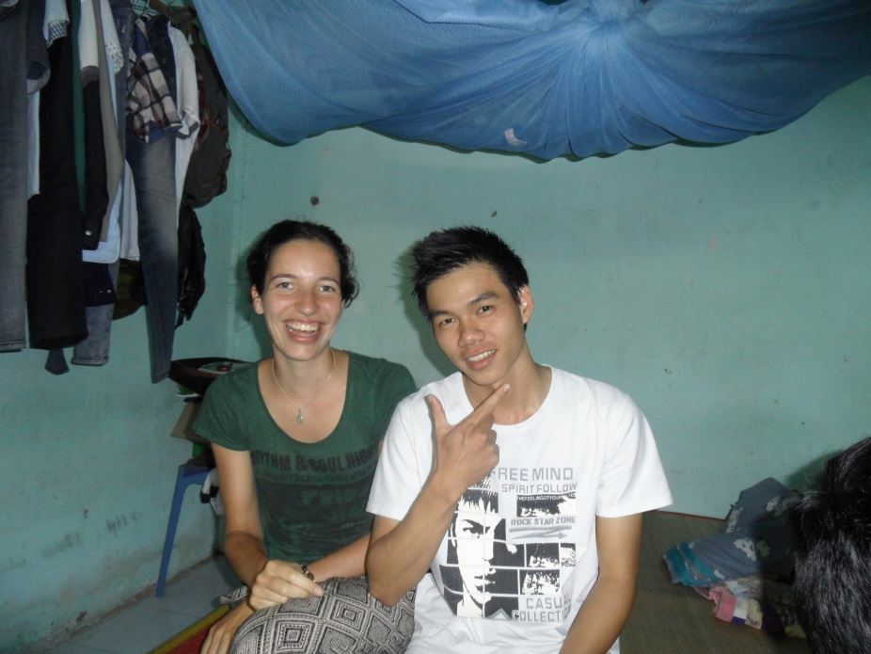
Een kamer is ongeveer 8 m2 groot, een gemeenschappelijke keuken is er niet en de wc en douche zijn buiten. Deze worden gedeeld door de 20 mannen die in het complex wonen. De studenten betalen 30 dollar per maand voor de kamer, maar dit is vaak teveel geld. Om de kosten te beperken, delen veel studenten zo’n kamer, zo delen ook Châu en Trung een kamer. In hun kamer staat een 2-persoons bed, althans een houten frame en lattenbodem met rieten matjes erop, en daarnaast een bureautje met een laptop erop, een stoel, een tafel met campingkookstel wat borden, bekers en stokjes en een waslijn met hangers met een paar kleren (de kast). Châu en Trung delen dus niet alleen hun kamer, maar ook hun keukenspullens, hun bed, hun laptop, hun stoel en hun kleren.

Wanneer ze gaan slapen, zetten ze hun motorbikes (die delen ze niet) binnen, waarna ze hun bed niet meer uitkomen, want daar is dan geen ruimte meer voor.
